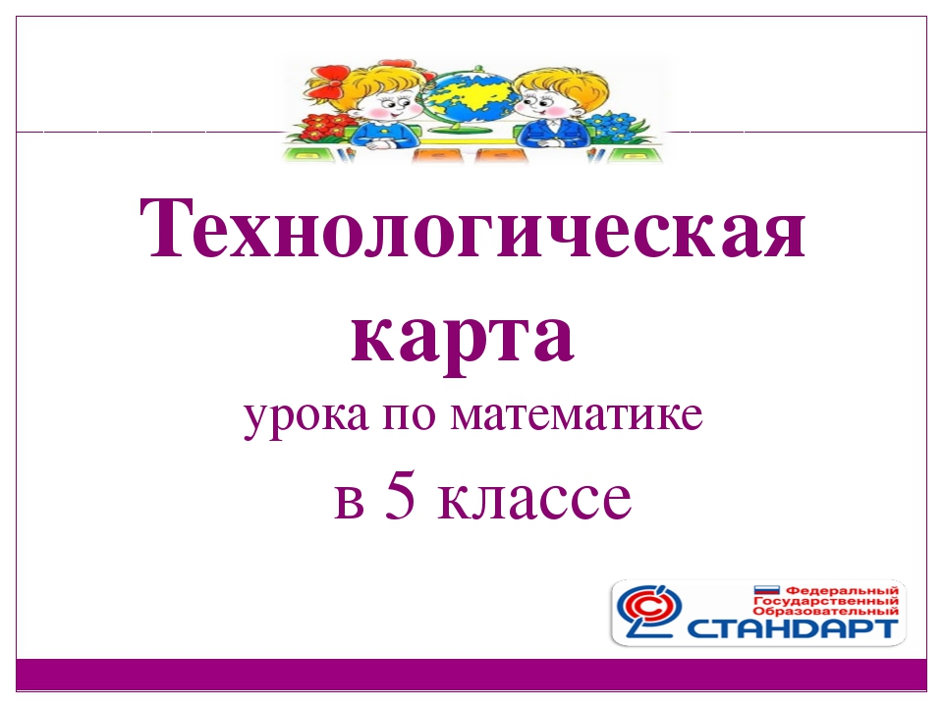 Урок 135. Умножение десятичных дробей на натуральные числа.
Тип урока: изучение и первичное закрепление новых знаний и способов действий.
Тип урока и технология проведения | Деятельность учителя | Задания для обучающихся, выполнение которых приведет к достижению запланированных результатов | Деятельность обучающихся | Планируемые результаты
 |  |  |  | предметные | Универсальные учебные действия (ууд)
I.Мотивация к учебной деятельности.  Цели: актуализировать требования к ученикам с позиций учебной деятельности; создание условий для формирования внутренней потребности во включении в учебную деятельность; установить тематические рамки; уточнить тип урока и наметить шаги учебной деятельности | Организует актуализацию требований к ученикам с позиций учебной деятельности. Создаёт условия для формирования внутренней потребности во включении в учебную деятельность. Устанавливает тематические рамки. Организует уточнение типа урока и называние шагов учебной деятельности | Работа с учебником: с. 206, №1320,1322(устно).  -Что означает фраза «во сколько раз длиннее»?  -Какое действие вы будете выполнять в этом случае? (Умножение)  -Что такое произведение? (Сумма одинаковых слагаемых)  -Какие действия с десятичными дробями вы уже умеете выполнять? (Сложение и вычитание)  -Как вы думаете, с каким действием мы познакомимся на уроке? (Сегодня мы познакомимся на уроке с умножением десятичных дробей на натуральные числа)  -Какие числа называются натуральными?(числа, которые используются при счёте предметов) | Проговаривают правила поведения на уроке, объясняют, для чего нужно их выполнять |  | Коммуникативные: уметь совместно договариваться о правилах поведения и общения и следовать им, оформлять свои мысли в устной форме.  Познавательные: уметь осознанно и произвольно строить речевое высказывание в устной и письменной форме
II.Актуализация и фиксирование индивидуального затруднения в пробном действии, выявление места и причины затруднения.  Цели: создать условия для выполнения учащимися пробного учебного действия; организовать фиксирование индивидуального затруднения; выявить место (шаг, операцию) затруднения; зафиксировать во внешней речи причину затруднения. | Организует фиксирование индивидуального затруднения, выявление места и причины затруднения, фиксирование во внешней речи причины затруднения, обобщение актуализированных знаний | Работа с учебником: с.204, п.34  - Как найти периметр квадрата? (Р=4а)  - Вы можете умножить 1,83 на 4? (Нет, не можем)  - Что такое периметр? (Сумма длин всех сторон)  -Вы умеете складывать десятичные дроби? (Да)  -Что получили? (1,83 х4=1,83+1,83+1,83+1,83=3,66+3,66=7,32)  -Попробуйте сформулировать правило умножения десятичной дроби на натуральное число. Для этого запишите умножение1,83 на 4 в столбик, а под чертой – полученный ответ.  -Прочитайте правило умножения десятичной дроби на натуральное число на с.204. сравните прочитанное правило со своими выводами.  -А теперь, используя правило умножения десятичной дроби на натуральное число, умножьте:  9,865 на 10  9,865 на 100  9,865 на 1000  (9,865х10=98,650=98,65;  9,865х100=986,500=986,5;  9,865х1000=9865,000=9865.)  -Какой вывод можно сделать? (При умножении на круглые числа запятая перемещается вправо на столько знаков, сколько нулей в круглом числе.)  -Прочитайте правило умножения десятичной дроби на 10,100,1000 и т.д. на с.204. | Читают условие задачи. Отвечают на вопросы.  Формулируют правило умножения десятичной дроби на натуральное число.  Проговаривают тип урока и называют шаги учебной деятельности | Уметь формулировать правило умножения десятичных дробей на натуральное число | Познаватель  ные: уметь ориентироваться в своей системе знаний (отличать новое от уже известного с помощью учителя); преобразовывать информацию из одной формы в другую.  Коммуникатив  ные: уметь слушать и понимать речь других, оформлять мысли в устной и письменной форме.  Регулятивные: уметь проговаривать последовательность действий на уроке; высказывать своё предположение, учитывать выделенные учителем ориентиры действия в новом учебном матерниале.
Физкультминутка |  | Быстро встали, улыбнулись,  Выше – выше подтянулись.  Ну-ка плечи распрямите,  Поднимите, опустите.  Вправо, влево повернитесь,  Рук коленями коснитесь,  Сели, встали, сели, встали,  И на месте побежали
III.Первичное закрепление с проговариванием во внешней речи.  Цель: организовать усвоение учениками нового способа действий с проговариванием во внешней речи | Организует усвоение учениками нового способа действий с проговариванием во внешней речи | Работа с учебником: с.205, №1305, 1306 (а-е), 1310 (а)(решение у доски с комментированием) | Под руководством учителя выполняют задания, формулируют тему урока. Отвечают на вопросы учителя | Знать правила умножения десятичных дробей на натуральные числа, на 10,100,1000 и т.д. и уметь их применять | Регулятивные: уметь проговаривать последовательность действий на уроке.  Коммуникатив  ные: уметь оформлять свои мысли в устной и письменной форме; слушать и понимать речь других.
IV.Рефлексия учебной деятельности на уроке.  Цели: зафиксировать новое содержание урока; организовать рефлексию и самооценку учениками учебной деятельности | Организует фиксирование нового содержания, рефлексию, самооценку учебной деятельности | - Подведем итог работы на уроке.  - Какую цель ставили? Достигли ли цели?  - Назовите тему урока.  -Оцените свою деятельность на уроке, используя один из кружочков: зелёный, красный, жёлтый.  Домашнее задание: п.34, с.204; №1330 (а-г), 1331, 1333 (а,г,ж,) | Отвечают на вопросы учителя. Рассказывают, что нового узнали на уроке.  Осуществляют самооценку.  Записывают домашнее задание. | Уметь анализировать и оценивать свою деятельность | Регулятивные: уметь оценивать правильность выполнения действия на уровне адекватной ретроспективной оценки.  Личностные: уметь осуществлять самооценку на основе критерия успешности учебной деятельности.

